附件1：如何设置新密码？
第一步：点击修改密码
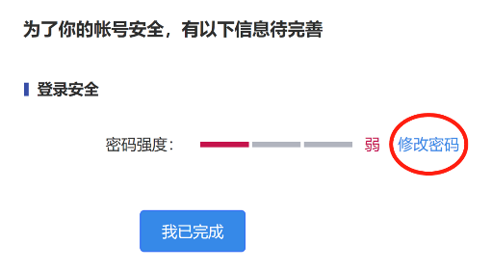
第二步：输入现用办事大厅的密码。
- 如果老师没有修改过密码，初始密码为身份证后六位；外教老师初始密码是sisu+工号后6位或者护照后六位。
- 如果忘记现用办事大厅密码，请拨打电话65385097或65385381重置密码。但务必尽快修改新密码，并设置“问题找回”，方便后期找回和重设密码。
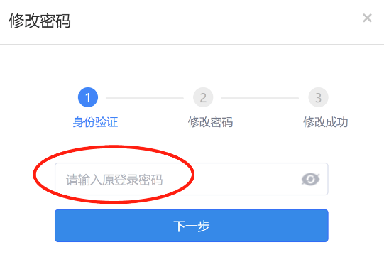
第三步：根据密码规则设置中强度密码。
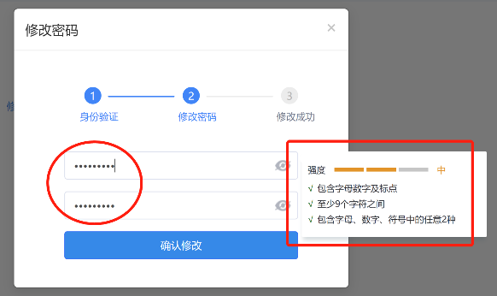
第四步：完成密码修改。
